Az alacsony árak ellenére is kedvezőbbé váltak a magyar élelmiszer-gazdaság kilátásai
MBH AgrárTrend Index: elsősorban az állattenyésztésnek köszönhetően javult tovább az ágazat helyzetértékelése
A 2023 első fél évében tapasztalt erősödés után a harmadik negyedévben tovább javultak a magyar élelmiszer-gazdaság kilátásai – derül ki az MBH AgrárTrend Indexből, az MBH Bank Agrár- és Élelmiszeripari Üzletágának negyedévente közzétett elemzéséből. A hitelintézet agrárpiaci szereplők megkérdezésével készülő mutatója legutóbb két éve járt ilyen magasan, az erőviszonyok azonban jelentősen megváltoztak: míg 2021 végén a jelenleg nehezebb körülmények között lévő növénytermesztők optimizmusa játszott meghatározó szerepet a pozitív kilátásokban, addig most az állattartók és -tenyésztők kedvezőbb helyzete húzza az ágazatot. Az élelmiszer-infláció őszre 10 százalék körülire mérséklődött, így az ágazat abban bízik, hogy a reálbérek újbóli erősödése mellett a bolti termékek iránti kereslet is javulni fog. Az élelmiszer-kiskereskedelmi forgalom ugyanis még mindig elmarad a megszokottól.
„Arra számítunk, hogy 2024 átmeneti év lesz az agráriumban. Korábban rámutattunk arra, hogy egy év nem elég a kilábalásra abból a helyzetből, amelyben most van az európai és a magyar gazdaság, beleértve az agráriumot is. Az elmúlt időszakban sok vállalkozásnál romlottak a költség- és jövedelmezőségi viszonyok, különösen igaz ez a szántóföldi növénytermesztésre és a borászatra. Ahhoz, hogy tartósan javuljon az agrárium helyzete és ellenállóképessége, alkalmazkodnia kell az ágazatnak. Fenntartható gazdálkodásra, hatékony termelési módszerekre, jobb minőségre, a hozzáadott érték növelésére van szükség. Ezáltal javulhat a versenyképesség és a jövedelmezőség. Az ágazat egyik vezető finanszírozójaként ehhez kínálunk szakértelmet és tudást” – mondta Hollósi Dávid, az MBH Bank Agrár- és Élelmiszeripari Üzletágának ügyvezető igazgatója.
Hozzátette, jövőre érkeznek az új európai uniós pályázati kiírások, és talán javulhat a beruházási kedv. Az élelmiszer-gazdaságra ható legfontosabb külső tényezők várható alakulásáról szólva úgy fogalmazott: a részben az orosz-ukrán háború miatt sérült ellátási láncok 2025-re állhatnak helyre, addigra tovább lassulhat az infláció, erősödhetnek a reálbérek, és érdemben növekedhet a fogyasztás is.
„Fontos viszont, hogy a mezőgazdaságban jövőre fogják megtermelni azt, amit majd 2025-ben fogyasztunk el. Hosszabb távon így nem számítunk az árak jelentős csökkenésére, ugyanakkor további emelkedésre sem.”
Az orosz-ukrán háború előtti időszak szintjén az ágazat helyzetértékelése
Az ügyfelek, szakmaközi szervezetek és a bank elemzőinek helyzetértékelése alapján készülő, és a hivatalos statisztikákat megelőző agrár-élelmiszeripari bizalmi mutató, az MBH AgrárTrend Index értéke 2023 harmadik negyedévében 31,6 pontra erősödött a 48 pontos skálán. Legutóbb 2021 év végén volt hasonlóan magas a mutató, amikor az inputanyagárak alacsonyak, a szántóföldi termények ára viszont magas volt.
„Jelenleg viszont magasak az inputanyagárak, alacsonyak az értékesítési árak, és a szállítási útvonalak is szűkös kapacitások mellett működnek. Most azok vannak előnyösebb helyzetben, akik állati termékeket állítanak elő, mert hiába csökkennek az átvételi árak, az alacsony takarmányozási költség miatt továbbra is kedvező a jövedelmezőségük” – mondta Héjja Csaba, az MBH Bank Agrár- és Élelmiszeripari Üzletágának szenior elemzője.
A mostani érték a 2023 második negyedévéhez képest 0,6 pontos, éves összehasonlításban azonban ennél jóval nagyobb, 2 pontos növekedést jelent. 2023 harmadik negyedévében a búza-, a kukorica- és a napraforgó-termékpálya helyzetértékelése stagnált vagy romlott, a többi alágazat azonban pozitív jövőképet mutatott. Továbbra sincs viszont köztük olyan, amely elérné az egyensúlyi szintnek tekintett 3-5 százalékos növekedési pályát, valamint a minden ponton stabil ár- és jövedelmi viszonyokat jelentő 35 pontot. Egy alágazat, a sertés viszont nagyon közel került ehhez, és a baromfi-termékpálya is kevéssel marad el tőle.
A kukorica lehet idén a jól jövedelmező kultúra a hazai vetésszerkezetben
A tavalyi nagy aszály után idén összességében kedvező volt az időjárás a hazai agrárium legnagyobb kibocsátását produkáló szántóföldi ágazatok számára, amelyek helyzetértékelését azonban nagyban befolyásolják az alacsony értékesítési árak és a korábbinál rosszabb jövedelmezőség.
A hazai vetésszerkezetben idén a 2022-ben rendkívüli károkat elszenvedő kukorica lehet talán az egyetlen jól jövedelmező kultúra, annak ellenére is, hogy a 2022-es szárazság nyomán idén sokkal kisebb területen vetették. Noha emiatt az össztermés a historikus átlagtól jóval elmaradó 5,6 millió tonnára zsugorodott, a termésátlag hektáronként 8 tonna felett alakult – legutóbb 2019-2020-ban volt ilyen magas. „A belföldi mennyiség tehát adott, könnyebb szárítani is a terményt” – állapították meg az MBH Bank agrár- és élelmiszeripari elemzői. A búzatermésnek viszont csak 20 százaléka lett malmi minőségű, szemben a megszokott 50-60 százalékkal. Ezáltal alacsonyabb az a mennyiség, amelyet a malomipar, a tésztagyártás fel tud használni, az élelmiszeripar tehát kisebb árualapért versenyez ezen a téren.
Mindeközben a szántóföldi növénytermesztés termékeit feldolgozó üzemek alacsonyabb kapacitáskihasználtsággal működnek, mert a fogyasztói kereslet csökkenése viszonylag hamar érzékelteti hatását a termékpályán.
„A magas finanszírozási költségek, illetve az alacsonyabb kihasználtság miatt a korábbi gyakorlattal szemben 1-2 heti készletet tárolnak a feldolgozók, ami gyorsabb üzletkötéseket jelent. De ez a likvidtás szempontjából bizonyos esetekben akár kedvezhet is a termelőknek” – mutatott rá Héjja Csaba.
Trendforduló az állattartásban és -tenyésztésben?
Bár az élelmiszer-feldolgozók mind a hazai, mind az exportértékesítésben csökkenést tapasztalhatnak, és a kiterjesztett gyártói felelősség (EPR) módosítása is életbe lépett, az állattartók- és tenyésztők összességében mégis nyertesei lehetnek a jövedelem-átrendeződésnek, nemcsak rövid, hanem középtávon is.
„Az elmúlt 10-15 évben ugyanis nehezített pályán kellett rendkívül hatékonyan működniük, ami a szereplők jelentős részének sikerült is. Megtanultak hatékonyan termelni, ezáltal kedvező viszonyok esetén plusz profit keletkezik náluk. Ráadásul úgy tűnik, további fejlesztésekben gondolkoznak” – derül ki az elemzésből.
Az MBH Bank szakértői emellett rámutattak arra is, hogy bár recessziós környezetben csökken a húsok iránti kereslet, vannak termékek, amelyek olcsóbb fehérjealternatívát jelenthetnek, többek közt a tojás. Ezek értékesítésében növekedés látható. Ráadásul az idei tél a La Nina jelenséget váltó El Nino miatt az előrejelzések szerint enyhének ígérkezik, így a fűtési költségek is kedvezőbbek lehetnek, alacsonyabb energiaáron, mint tavaly – tették hozzá az elemzők.
Szűken, de nyereségesek a kertészeti ágazatok
Nem minden alágazatban ugyan, de összességében sikerült némi áremelést kiharcolniuk a zöldség-gyümölcstermesztőknek. Az áruházi akciózások néhány esetben viszont rontottak a profitábilis értékesítésen. A termelési költségek valamelyest nőttek, de nem számottevő mértékben, a kereslet pedig továbbra is stabil. A többi ágazathoz hasonlóan itt is elmaradtak ugyan a beruházások, a kiegyensúlyozottabbá váló gazdasági környezetnek köszönhetően viszont kedvezőek a kilátások.
A szőlő-bor termékpálya helyzetértékelése összességében annak ellenére is pozitív, hogy tovább emelkednek a költségek. Ez főként annak köszönhető, hogy a lédig szegmensben jók az exportpiaci kilátások, mert Olaszországban és Spanyolországban 10-15 százalékkal csökkent a termésmennyiség a sokéves átlagokhoz képest. Így keresleti piacra lehet számítani ebben a szegmensben. A palackozott borok esetében pedig a reálkeresetek 2024-2025-re várható helyreállása, ezáltal az éttermi fogyasztás és a turizmus erősödéséhez fűzött remények révén javultak a kilátások. Emellett a borászatok egy jelentős része árat tudott emelni partnereinél, és a reprezentációs adó alóli mentességről szóló rendelet is hozzájárulhat ahhoz, hogy kedvező legyen az év vége a pincészetek számára.
Sajtókapcsolat:
- sajto@mbhbank.hu
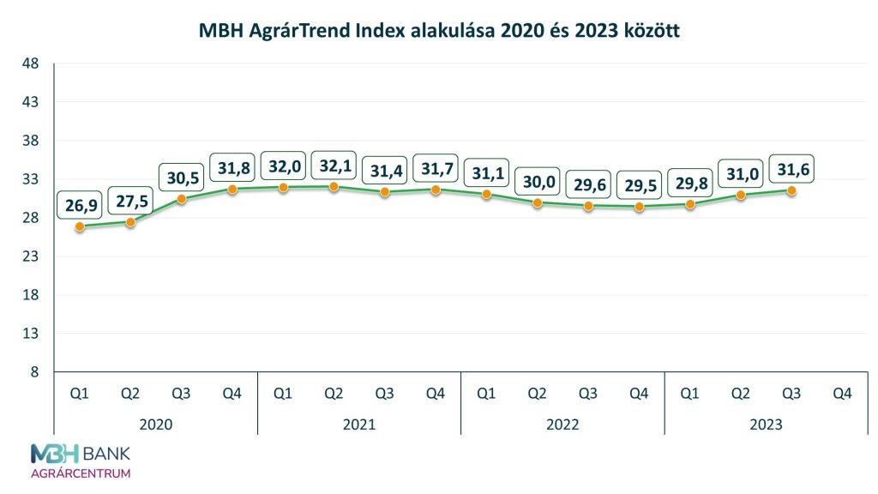 | © MBH Bank
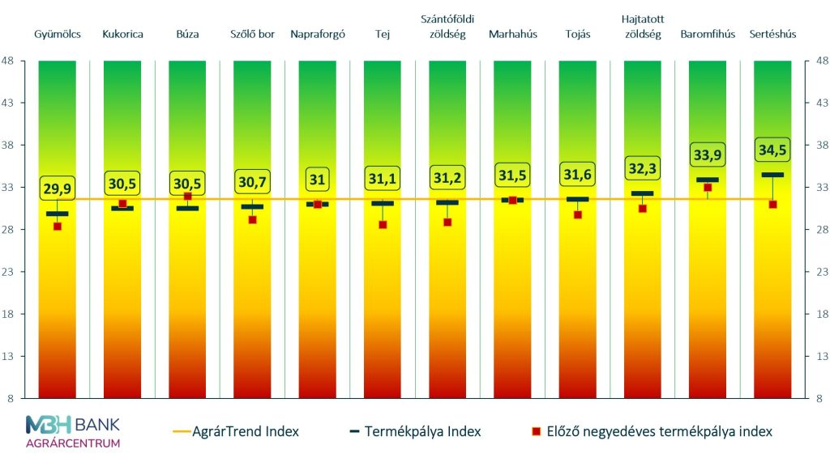 | © MBH Bank
Eredeti tartalom: MBH Bank
Továbbította: Helló Sajtó! Üzleti Sajtószolgálat
Ez a sajtóközlemény a következő linken érhető el:

